Jak se buňky krmí: čeští a britští vědci objevili způsob, jak buňka řídí přijímání potravy
Praha, 26. září 2019
Tým vědců z Univerzity v Cambridge vedený Zuzanou Kadlecovou ve spolupráci se skupinou Filipa Šroubka z Ústavu teorie informace a automatizace Akademie věd ČR analyzoval proces, jímž buňka absorbuje materiál z vnějšího prostředí. Výsledky jejich spolupráce, k níž byla speciálně vyvinuta nová metoda automatické analýzy dat z mikroskopu, publikoval vědecký časopis Developmental Cell.
Buněčná membrána představuje hranici mezi buňkou a okolním světem. Každá buňka má chytrý způsob, jak tok potravy a zároveň ochranu před viry či jinými mikroorganizmy řídit. Po dlouhou dobu převládal názor, že endocytóza neboli proces přijímání materiálu z vnějšího okolí do buňky probíhá spontánně. Výzkum českých a britských vědců ale ukázal, že endocytóza regulována je. „A to hned několika způsoby, stále ještě jim ale přesně nerozumíme,“ říká hlavní autorka studie Zuzana Kadlecová z Univerzity v Cambridge.
Studium endocytózy má velký význam pro porozumění základním fyziologickým procesům v těle. „Na naše výsledky mohou navázat instituce a společnosti, které je využijí pro vývoj nových léčebných postupů nebo protinádorových látek,“ uvádí vědkyně.
Vědci–informatici pro výzkum vyvinuli unikátní metodu analýzy dat
Při tomto výzkumu byla použita špičková analytická technika včetně nejmodernější TIRFM mikroskopie. „Abychom mohli přesně určit, které buněčné bílkoviny a jakým způsobem pomáhají složité procesy na hranici buněk zvládnout, vyvinuli jsme metody, kterými data z mikroskopu automaticky analyzujeme. Bádání je tak nejen efektivnější a rychlejší, ale hlavně přesnější,“ vysvětluje Filip Šroubek z Ústavu teorie informace a automatizace AV ČR.
Výzkumníci tak pomocí nové metody mohou například určit, které buněčné bílkoviny a jakým způsobem pomáhají tyto složité transfery na hranici buněk zvládnout.
„Naměření dat je sice stále zdlouhavý proces trvající mnoho dní, ale vyhodnocení jsme nyní schopni provést během několika hodin,“ dodává Jan Kamenický, který měl v Ústavu teorie informace a automatizace AV ČR na starosti implementaci metod.
Úspěšná spolupráce týmů z Cambridge a AV ČR byla mimo jiné hrazena z prostředků na podporu vědy Evropské Unie.

Kontakty:
(molekulární biologie) Zuzana Kadlecová, e-mail: zk241@cam.ac.uk, tel.: +44 7542003633
(informatika) Filip Šroubek, e-mail: sroubekf@utia.cas.cz, tel.: +420 266 052 527
(informatika) Jan Kamenický, e-mail: kamenik@utia.cas.cz, tel.: +420 266 052 597

Odkaz na článek v Developmental Cell:
https://www.cell.com/developmental-cell/fulltext/S1534-5807(19)30623-9

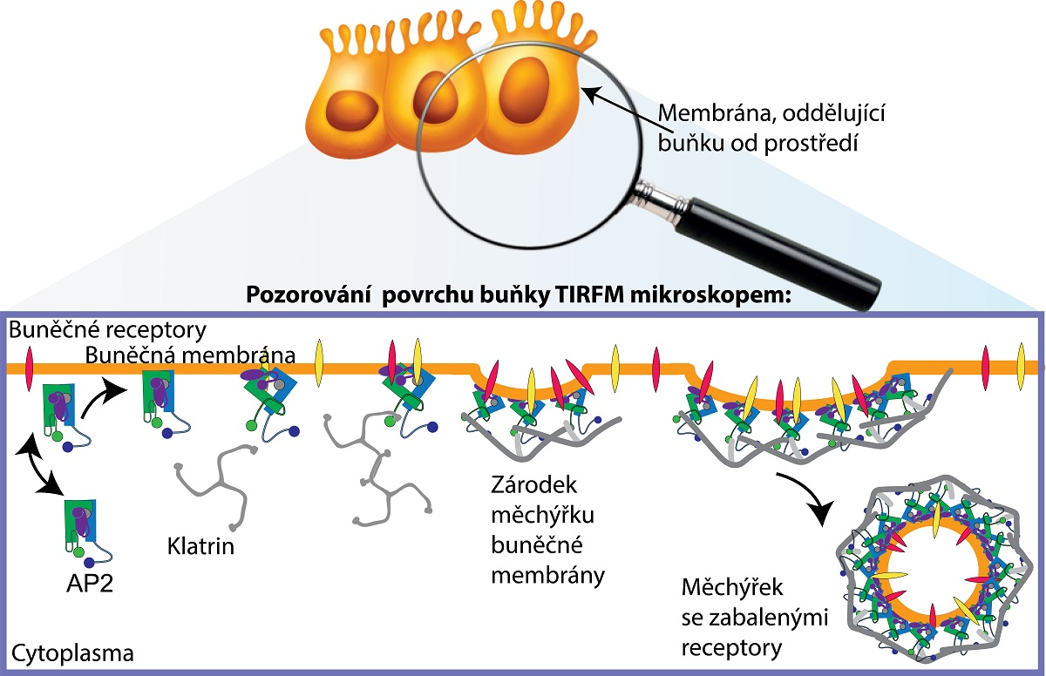
Receptory jsou pohlceny prostřednictvím měchýřků obklopených membránou, které vznikají na povrchu buňky. Tento proces zabalení receptoru, který se nazývá endocytóza, koordinovaně zajišťují desítky různých bílkovin, hlavně bílkoviny AP2 a klatrin. Endocytózou se do buňky dostanou například některé hormony, viry, protilátky, ale i poškozené buňky či bakterie.
Obrázek: Zuzana Kadlecová

